3차시 | Pytorch | 총 2문제 | 연습: □ | 과제: ☑ | 평가: □
* 프로그램 작성 문제는 코드와 실행 결과 화면을 캡쳐해 답란에 붙여넣어주세요.
문제 1) 다음 코드의 출력 결과를 보고 빈 칸 < >에 들어갈 함수를 적으시오.
코드
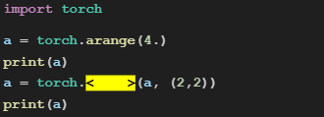
결과
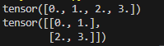
정답: reshap

문제 2) 다음 프로그램의 출력 결과를 쓰시오.
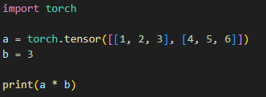
정답:
tensor([[ 3, 6, 9],
[12, 15, 18]])

4차시 | 인공지능 개론 | 총 2문제 | 연습: □ | 과제: ☑ | 평가: □
* 프로그램 작성 문제는 코드와 실행 결과 화면을 캡쳐해 답란에 붙여넣어주세요.
문제 1) 머신러닝과 딥러닝의 관계를 간단하게 설명하시오.

정답:
머신러닝은 딥러닝을 포함하는 더 큰 개념이고, 딥러닝은 인공신경망을 사용하는 머신러닝이다

문제 2) 다음 중 다층 퍼셉트론이 필요하게 된 배경이 된, 단층 퍼셉트론으로 해결할 수 없는 문제는 무엇인지 고르시오.
➀ AND
➁ OR
➂ XOR
➃ NOR
➄ NAND
정답: ➂ XOR

5차시 | 인공지능 학습 | 총 2문제 | 연습: □ | 과제: ☑ | 평가: □
* 프로그램 작성 문제는 코드와 실행 결과 화면을 캡쳐해 답란에 붙여넣어주세요.
문제 1) 다음 문장이 설명하는 경사 하강법의 종류를 쓰시오.
훈련 데이터 전체가 아닌 일부만을 랜덤하게 선택하여 기울기를 계산해 속도가 빠르다.

정답: 확률적 경사 하강법(Stochastic Gradient Descent, SGD)

문제 2) 아래 코드는 선형회귀 학습 모델 프로그램이다. 실행 결과와 그것이 의미하는 바를 간단히 쓰시오.
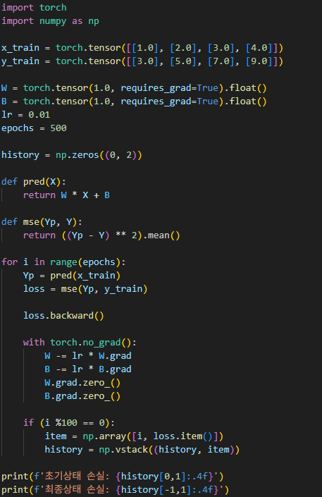
정답: 초기상태 손실: 7.500, 최종상태 손실: 0.0014
모델이 학습을 통해 정답을 더 잘 맞추게 됨.

6차시 | 비용 함수 | 총 2문제 | 연습: □ | 과제: ☑ | 평가: □
* 프로그램 작성 문제는 코드와 실행 결과 화면을 캡쳐해 답란에 붙여넣어주세요.
문제 1) 손실 함수와 비용 함수의 차이에 대해 간단히 서술하시오.

정답:
손실 함수는 데이터 한 개의 오차를 계산하는 함수이고, 비용 함수는 전체 데이터의 오차를 계산해 모델의 성능을 평가하는 함수이다.

문제 2) 아래 두 이미지는 서로 다른 예측 모델의 훈련 데이터와 검증 데이터를 시각화 한 이미지이다. 두 모델의 차이점에 대해 간단하게 서술하시오.
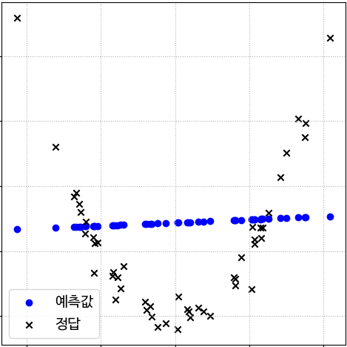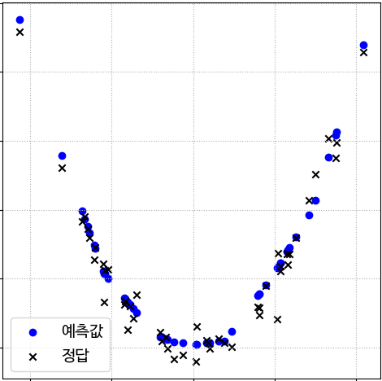
정답:
왼쪽 이미지의 예측 모델은 활성화 함수를 사용하지 않았고, 오른쪽 이미지의 예측 모델은 활성화 함수를 사용하였다.

7차시 | 선형 회귀 | 총 2문제 | 연습: □ | 과제: ☑ | 평가: □
* 프로그램 작성 문제는 코드와 실행 결과 화면을 캡쳐해 답란에 붙여넣어주세요.
문제 1) 선형 모형의 입력과 출력 그래프가 다음과 같을 때, x의 차수 p로 적절한 값을 쓰시오.
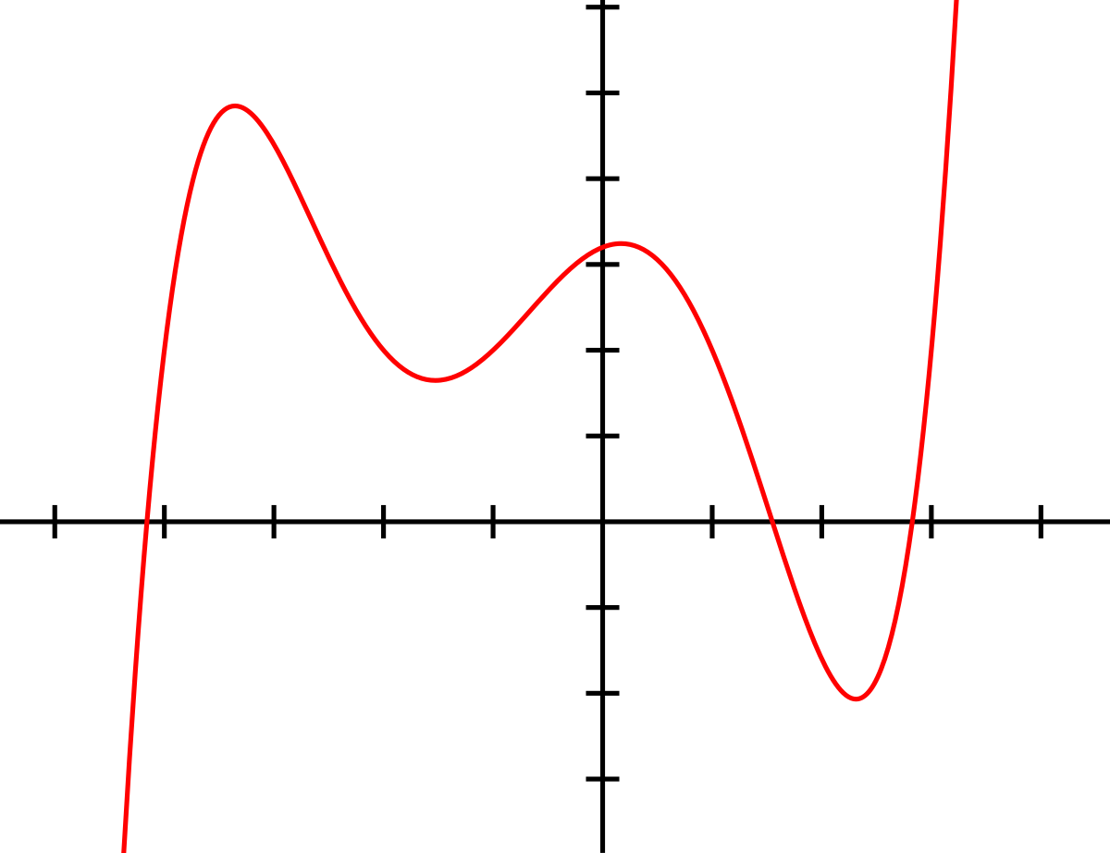
정답: 5

문제 2) 다음 중 최소 제곱 추정량(OLS, Ordinary Least Square estimation)에 대한 설명으로 옳지 않은것을 고르시오.
➀ 실제 값과 예측 값 사이의 오차를 제곱해 합한 값을 사용한다.
➁ 선형회귀에서 회귀계수를 추정하는 방법이다.
➂ 선형회귀를 위한 가장 기본적인 방법이다.
➃ MSE(Mean Squared Error)를 사용한다.
➄ 비선형 모델에서도 사용 가능하다.
정답: ➃ MSE(Mean Squared Error)를 사용한다.

